Jméno:

Karel. Čapek Pošťácká pohádka

https://www.youtube.com/watch?v=c1h6aop9MD0
Poslechni si po obědě nebo před spaním pohádku. Napsal ji náš velmi známý spisovatel Karel Čapek, kterého si možná pamatuješ jako spisovatele, který naspal Dášenku.
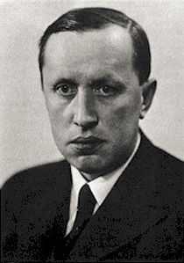
Poslouchej pozorně a zkus odpovědět na pár otázek. Kdyby ti něco uteklo, vůbec nevadí, klidně napiš, že si nepamatuješ. Každý může něco zapomenout. Zkus si zavřít oči a poslouchat, budeš si příběh sám představovat.

- Kdo byl pan Kolbaba?

- Kdo je pan poštmistr?

- Koho uviděl pan Kolbaba o půlnoci, když usnul?

- Co rádi hráli ti, které tam pan Kolbaba uviděl?

- Co používali jako karty? Jaká karta měla nejvyšší hodnotu?

- Co je to listovní tajemství? Může se porušovat?

- Kdo byl Frantík? Jaké bylo jeho povolání?

- Co se stalo s dopisem bez adresy? Nechal ho pan Kolbaba na poště?

- Jak dlouho Mařenka čekala na dopis od Frantíka?

- Dostala Mařenka nakonec vytoužený dopis od svého milého?

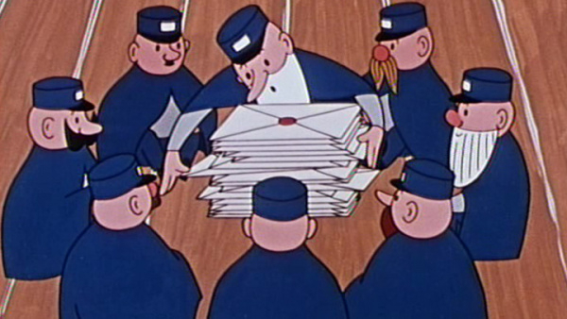

Těším se na dopis, tedy email, od Tebe. Snad nepůjde rok a jeden den

